Phần 1:
Việc lưu trực tiếp quan hệ N-N giữa BOOKING và SEAT trong sơ đồ hiện trạng gây lỗi "Double Booking" vì không gắn với một suất chiếu cụ thể, khiến một ghế bị khóa vĩnh viễn sau một lần đặt. Đồng thời, vì thiếu thực thể trung gian, hệ thống không có nơi lưu trữ thuộc tính giao dịch tại thời điểm mua (cột Price), dẫn đến việc mất dấu giá vé lịch sử và làm sai lệch doanh thu nếu giá gốc của ghế bị thay đổi sau này.
Phần 2:
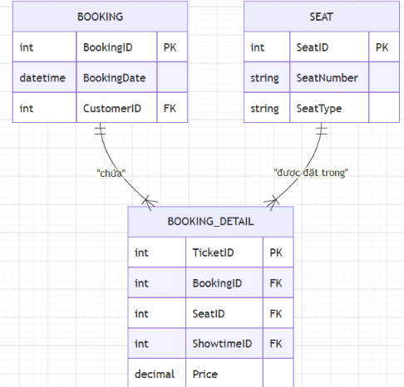
Phần 3:
Nếu thêm cột SeatType (loại ghế) vào thực thể trung gian có khóa chính ghép, bảng đó sẽ vi phạm dạng chuẩn 2 (2NF) vì SeatType chỉ phụ thuộc vào SeatID (một phần của khóa ghép) mà không phụ thuộc đầy đủ vào toàn bộ khóa chính, do đó thuộc tính này phải được giữ nguyên ở bảng SEAT.

